Что случилось в городе?Куда пропали дети?
Не галдят,Не поют,Стекла мячикомНе бьют.
Позабыли детиОбо всем на свете.
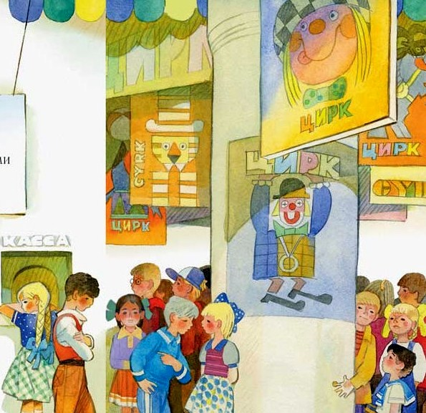
ПОТОМУ ЧТО
В цирке, над кассой,Висит объявленье:
СПЕШИТЕ!
Всего лишь однопредставленье!Своими трюками,немыслимыми штукамиарены мира покорилафриканский левКирилл!
Значит, надо торопиться,В кассу очередь толпится -ТристаТридцатьТри рукиКрепко сжалиПятаки.
ВдругСкрипнула дверь.Может, выглянет зверь?Интересно, какой?Ой!..
Отворяется дверь -Это вовсе не зверь.
На цыпочкахЗаплаканныйВыходитУКРОТИТЕЛЬ:
- Дети, не шумите!Прошу вас, прекратите!Дело в том, что у льваРазболелась голова.Ах, невыносимо,Лев наглотался дыма.Сколько раз я говорил,Чтобы сторож не курил...
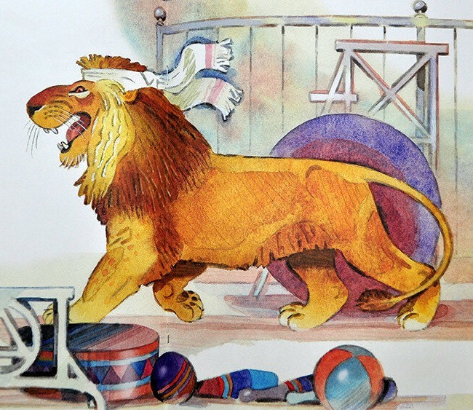
Я волнуюсь, извините,Медяками не звените.Умоляю, не сердитесь,Потихоньку расходитесь.
Представленье отменяется,Касса закрывается.Т-с-с!
Что поделать -РазбреласьОчередь у кассы.Девочки и мальчикиВспомнили про мячики,На асфальте во дворахРасчертили "классы".
Осталась возле циркаДевочка одна.Девочка недавноСама была больна.
Стоит, такая рыжая,В руке скакалка.Стоит и не уходит:Льва ей жалко.
И ВОТ
Девочка рыжую челкуВ дверную просунула щелку,Тяжелую дверь потянула -И внутрь прошмыгнула.
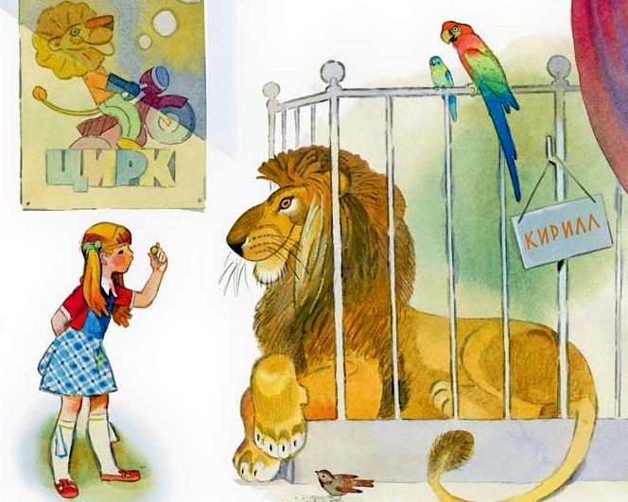
А в цирке пусто и темно,А в цирке тишина.Под самым куполом окноЖелтеет, как луна.
И вдруг над ее головойТакой оглушительный вой,Что прямо трясутся поджилкиИ с пола взлетают опилки.
Громадный левПо клетке мечется,Ревет от болиИ не лечится.
У льва полотенцеВокруг головы...Очень свирепоБолеют львы!
Заткнула девочка уши:- Нельзя ли потише, Кирюша?
ПотомУ решеткиПривстала,Из кармана досталаИ львуКо лбуПриложилаПятак,Прохладный пятак.
ВОТ ТАК!
Ладошкой прижала покрепчеИ в ухо мохнатое шепчет:
- Лев, лев, левушка,Желтая головушка,Успокойся,Меня не бойся,Не пойдем к врачу,Я сама полечу.
Угомонился лев.Усами повел, присмирев.
Смотрит - рыжая головенка,Но не совсем как у львенка.
ЗадумчивоЛевЗевнулИ девочке руку лизнул.
...По коридоруКто-то бежит,Бежит, торопится,Пол дрожит.
Лев вздрогнул,А девочка шепчет ему:- Только, смотри,Никому-никому!..
Теплый пятакВ кулачкеЗажала -И убежала.
Примчался укротитель,С ним двое докторов.- Скорее осмотрите,Быстрее подлечите!
А доктора:- Простите,Ваш лев совсем здоров,Практически здоров!
Дрессировщик скачет,Смеется, чуть не плачет,Целует докторов:
- Мой лев здоров!Кирилл здоров!Совсем, совсем здоров!
Повесьте снова объявление,Что состоится представление!
Клокочет цирк. Огни горят.Детей полным-полно.А клоуны-то что творят -До чертиков смешно!
Но разом стихло все, едваДиректор объявил:- ПРОЩАЛЬНЫЕ ГАСТРОЛИ ЛЬВА!ОРКЕСТР, ПРОШУ!КИ-РИЛЛ!!!
Грохнул трубами оркестр.Дети повскакали с мест.Эскимо никто не ест.
Выходит лев.Он не сердит,Он жмурится от светаИ с удовольствием глядитНа представленье это -На головы из темнотыИ на разинутые рты.
А перед ним бумажный круг,Бумажный круг тугой.И чуть поодаль - тоже круг,Натянутый, другой.Еще подальше - третий круг.
И кто-то факеломИз рукОдин, другой и третий кругПоджег,поджег,поджег...
Лев напружинился.И вдругОркестр умолк.
ПРЫЖОК!
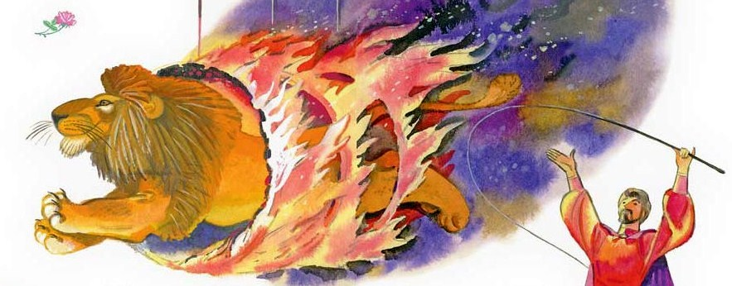
Сквозь три пылающих кольца!Ребячьи екнули сердца...
Лев приземлился. ЗамерИ циркобвелглазами.
Там, за столбом, не на виду,В далеком боковом рядуМелькнула головенка,Похожая на львенка.
КириллК барьеру подошел.Нашел он девочку,НашелСреди других детей!
Левпастьв улыбке растянул,Зеленым глазом подмигнулИ поклонился ей.

